Jueves
14
de enero

Segundo de Secundaria
Lengua Materna

La leyenda, expresión de la tradición oral

Aprendizaje esperado: Recopila leyendas populares para representarlas en escena.

Énfasis: Analizar leyendas para su representación escénica.

¿Qué vamos a aprender?

Identificarás la forma en que se conforman los relatos tradicionales, analizando sus significados culturales y contenidos históricos. Además, reconocerás los momentos más importantes en el relato para visualizar la representación escénica de los episodios de éste.

Has crecido escuchando leyendas, relatos orales y asistiendo a representaciones escénicas. Esta sesión te permitirá enfocarte en distinguir algunas diferencias de las leyendas con otros textos de la tradición oral.

¿Qué hacemos?

Analiza la siguiente información.

Seguramente en tu vida has escuchado narraciones que tus abuelos han transmitido a tus padres, y luego ellos a ti, e indudablemente las contarás a sus hijos o conocidos, y así sucesivamente, de una generación a otra. A este acto de comunicación se le llama tradición oral, que es el hecho comunicativo sociocultural basado en el lenguaje hablado y, a partir de él, se transmiten conocimientos históricos, científicos y culturales de manera espontánea, que se tratan de preservar.

Para iniciar, es importante que recuerdes que narrar ha sido una actividad humana común a lo largo de toda la historia y que, con sus múltiples transformaciones, conserva características parecidas a las de su origen.

Por lo tanto, en esta sesión retomarás las leyendas en particular, pues intentan dar explicación a un fenómeno y suelen situarse en un lugar geográfico conocido y en un periodo determinado de la historia.

Usualmente, las leyendas se relacionan con la cultura popular tradicional de los pueblos. Algunas son muy antiguas y fueron mutando a medida que se transmitían de forma oral. En estos relatos se pueden rastrear los sentimientos más profundos de una comunidad, su entorno, las creencias que le dan origen y su identidad.

¿Cuáles son las características de las leyendas?

Para responder esta pregunta y profundizar en el conocimiento de las leyendas, observa el siguiente video.

- El relato tradicional como una práctica cultural universal.
https://www.youtube.com/watch?v=-8m7oMp-qqw

La leyenda tiene su origen en la tradición oral y se transmite de generación en generación; se centra en un personaje principal, se sitúa en un tiempo y lugar específico; y se basa en hechos naturales o sobrenaturales. Además, parte de un hecho o suceso histórico concreto e incluye elementos de la realidad y fantasía.

La leyenda puede tener varias versiones, transmite ideas o valores y su principal objetivo es darle sentido a una sociedad o cultura.

Los relatos de tradición oral son como una familia, se parecen entre ellos. Lo que los vuelve distintos es que cada región busca integrar aspectos propios de la zona donde surgen.

Para examinar mejor este tipo de texto narrativo, escucha con atención la leyenda “La mulata de Córdoba”.

- Audio. La mulata de Córdoba.
https://youtu.be/Z1hUBNert2s

La historia documenta que habitantes de África fueron traídos como esclavos por los españoles; llegaron principalmente al puerto de Veracruz. Gracias al mestizaje entre españoles y africanos, se originaron los denominados mulatos.

La fundación de la ciudad de Córdoba tuvo lugar en 1618, debido a los ataques y asaltos que realizaban los llamados cimarrones, personas que se rebelaban contra el sistema de esclavitud al que estaban sujetos. Tal situación llevó a los españoles a fundar esta población a fin de proteger a los súbditos españoles y los intereses reales.

Las leyendas permiten conocer ideas, gustos e inclinaciones de una cultura y, en este caso, con la llegada de los españoles y de la evangelización propiamente, en Córdoba desde entonces se vitorea tradicionalmente “las cruces de mayo”, celebración que mezcla creencias religiosas y folclore a manera de concurso. En esa época, quienes usaban las plantas como remedio curativo podían ser acusados de practicar brujería y ser castigados por la Santa Inquisición.

El “comportamiento mundano”, como lo llamaban, era causa de muerte en la hoguera, que era la pena máxima para los acusados de herejía y hechicería.

Basándote en el relato anterior, es momento de identificar las características que lo definen como tradicional, distinguiendo factores regionales o locales, de acuerdo con la época en que se cuenta.

Puedes guiarte utilizando un cuadro como el siguiente.

Análisis de la trama

Leyenda | “La Mulata de Córdoba”
Personajes | La Mulata  Pretendiente  Carcelero
Espacio | Córdoba Veracruz
Tiempo | Año 1618

- En la fila “Leyenda” debes colocar el título de la historia seleccionada: “La mulata de Córdoba”.
- En “Personajes” anotarás las figuras principales, secundarias o fugaces que aparecen en el relato, por ejemplo, la mulata, el pretendiente o el carcelero.
- “Espacio” es el lugar en que se desarrolla la trama, por ejemplo, la cárcel, la Villa de la Córdoba de los Caballeros, la ciudad de Córdoba, Veracruz, un parque, entre otros.
- Y en “Tiempo” puedes anotar la época en que se cuentan los hechos, como puede ser el año de 1618.

Estos datos son la identificación del texto narrativo y es el primer paso para conocer a profundidad la historia.

Continúa con el siguiente paso.

En el apartado “Características de la leyenda” ubicarás tres columnas: en la primera identificarás el acontecimiento real, es decir, lo que se puede comprobar con datos históricos; en la segunda, el lugar y época de los acontecimientos, y en la tercera columna, el hecho mágico o sobrenatural que narra la historia. Observa el siguiente cuadro, para analizar el ejemplo.

Características de la leyenda

Hecho real | Lugar y época | Sobrenatural
Españoles y negros cimarrones se mezclan y surgen los mulatos. | Córdoba de los Caballeros, Veracruz  Siglo XVII  Inquisición | Joven que no envejecía.  Desaparece en una pintura.

Como observaste, la leyenda, aunque tenga variaciones narrativas propias del contexto, no pierde su esencia, es decir, sabrás identificarla por los hechos reales que presenta.

Con el simple hecho de escuchar la palabra “leyenda”, comienzas a pensar en algo llamativo y hasta mágico. Algo que tendrá tintes sobrenaturales. Todo eso y más engloba una leyenda; sin embargo, es tiempo de identificar los significados culturales e históricos que aporta.

Analiza el siguiente concepto.

Cultura. Conjunto de conocimientos, saberes, creencias, costumbres, tradiciones, mitos, leyendas, normas y valores que configuran la identidad de un grupo social y que regulan el comportamiento de los individuos que lo conforman.

La palabra “cultura” proviene del latín, que significa “cultivar”, “labrar” o “cuidar”, y hace referencia a cultivar las prácticas que posee un grupo humano.

La cultura es el resultado de la acumulación de experiencias y de la adaptación a diferentes circunstancias que ha tenido una población en un largo periodo.

Es la cultura la que garantiza la supervivencia del grupo social, y el tiempo y el lugar son referentes que permiten conocer cuándo, cómo y dónde surgen las leyendas.

Para adentrarte más en el tema de los acontecimientos históricos, realiza lo siguiente.

Observa con atención las siguientes imágenes.

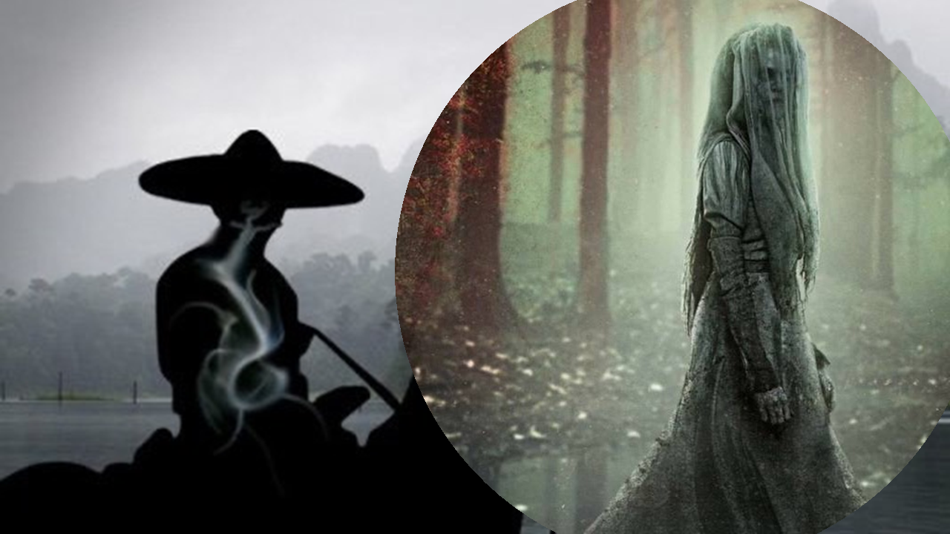

¿Qué piensas de lo que ves en ellas?
¿Puedes relacionarlas con alguna leyenda?
¿Te das cuenta de la atmósfera generada?
¿Qué sensación te provocan?

La imagen en la que se presenta una figura sobre un lago puede recordarte a la leyenda de “La llorona”; y en la segunda, con todas esas sombras y el jinete vestido de charro, puede tratarse de la leyenda del “Charro negro”, un relato muy conocido en México.

Ahora, reflexiona:

¿Conoces algunos datos históricos relacionados con ellas?

Seguramente sí, porque dependen del lugar en donde se cuentan. Sin embargo, necesitas analizar detenidamente la narración para acudir a los registros históricos de esa época en particular y comprobar la información.

Un acontecimiento histórico en la leyenda “La mulata de Córdoba” podría ser que los españoles fundaron Córdoba, en Veracruz, para proteger a los súbditos españoles y los intereses reales de las rebeliones de los negros cimarrones.

Entonces, se puede decir que es importante localizar en las leyendas, datos o acontecimientos trascendentes que influyeron en ellas.

Para descubrir cómo la historia está ligada a este tipo de relatos y corroborarlo, realiza un pequeño cuadro como el siguiente, donde localizarás lo cultural y lo histórico.

Observa con atención. En el rubro consecutivo del cuadro colocarás los rasgos culturales e históricos que localices en el texto de tu leyenda; por ejemplo, en el caso de “La mulata de Córdoba”, se pondría lo siguiente:

Rasgos culturales e históricos
En esa época se pensaba que una persona que curara con hierbas era hechicera y siniestra. Existía desigualdad social y opresión hacia las personas de origen o ascendencia africana en la región.

Los datos históricos fueron documentados por historiadores que han analizado desde varios ángulos el periodo en que la Inquisición tuvo mayor fuerza.

Después de la información anterior, continúa con las siguientes preguntas:

¿Cómo se pueden diferenciar de manera clara los elementos de la leyenda de otro tipo de relatos pertenecientes a la tradición oral?

En primer lugar, los relatos de tradición oral se parecen entre sí porque dependen del contexto geográfico y cultural de quien los cuenta, pero la leyenda es un relato popular transmitido por tradición oral. Su elemento central es un rasgo de la realidad, una costumbre, el nombre de un lugar o una persona, por ejemplo, cuyo origen se pretende explicar. Las leyendas son parte importante de nuestro bagaje cultural.

¿Cómo se relaciona la cultura con las leyendas?

La trascendencia de las leyendas dentro de la cultura ha sido muy relevante debido a que en su contenido se reflejan las creencias e ideología de la sociedad donde se originaron, y muestran características de las costumbres y tradiciones locales. Además, las leyendas no se deben percibir como narraciones ajenas a nosotros por creer que su origen es de una temporalidad lejana. Las leyendas, tanto nacionales como de otros países, dan la oportunidad de entender la concepción del mundo desde otra época o visión social.

¿A qué se refiere cuando se dice “acontecimiento histórico”?

El concepto histórico se refiere a que las leyendas están vinculadas en mayor o menor medida con hechos del pasado y al contexto en que fueron creadas; alguna fecha o lugar en específico. Por lo tanto, se refiere a un suceso de gran trascendencia en una comunidad, estado o país.

Ahora, presta atención e identifica los momentos más importantes de la trama en las leyendas.

Todo relato está dividido en cinco momentos:

El primero es el planteamiento; es el momento en que se presenta al protagonista, su objetivo y el contexto en que se desarrolla, quizá algunos otros personajes. Con todo esto se empieza a crear la atmósfera. Dentro de este primer momento se presenta una situación que marcará el devenir de la narración.

El segundo momento es el nudo, que es el detonante que cambia las circunstancias del protagonista, provocando que éste reaccione y emprenda su marcha en dirección a su objetivo.

Así, en el desarrollo, que es el tercer momento, aparecen los obstáculos que deberá enfrentar la o el protagonista.

El momento de clímax o catarsis, que es el cuarto, se produce cuando el protagonista llega al punto más intenso o de tensión de la historia. En general, es el aviso de que la progresión dramática está concluyendo, llegando así al desenlace.

Retoma el texto de “La mulata de Córdoba” y realiza lo siguiente:

Momentos más importantes de la leyenda

Elabora un cuadro como el siguiente e identifica los elementos del planteamiento:

Planteamiento
- Bella mujer que nunca envejecía.
- La llamaban mulata porque tenía sangre negra y española.
- Tenía habilidades curativas.
- Vivía sola.

Continúa con el nudo, desarrollo y clímax. Te quedará como el siguiente cuadro:

Nudo | Desarrollo | Clímax
Ocaña, su pretendiente, trató de conquistarla, pero ella se negó a salir con él. | La acusa de bruja.  La arrestan y condenan a muerte. | Pinta un barco con velas desplegadas.  El guardia le dice: sólo le falta navegar.  Ella salta a la pintura y desaparece.

Finalmente, completa los momentos con el desenlace:

Desenlace
- El carcelero enloquece.
- Nadie vuelve a saber de ella.

Identificados ya los elementos de una leyenda, ahora continuarás con la representación escénica de una leyenda.

En el caso de “La mulata de Córdoba”, se podría pensar en los momentos para visualizar la representación escénica de episodios en una leyenda. Estos momentos se transforman en actos, en términos de la estructura de la obra de teatro.

Observa un ejemplo de cómo, a partir de un dibujo, se puede iniciar la creación de un espacio escénico.

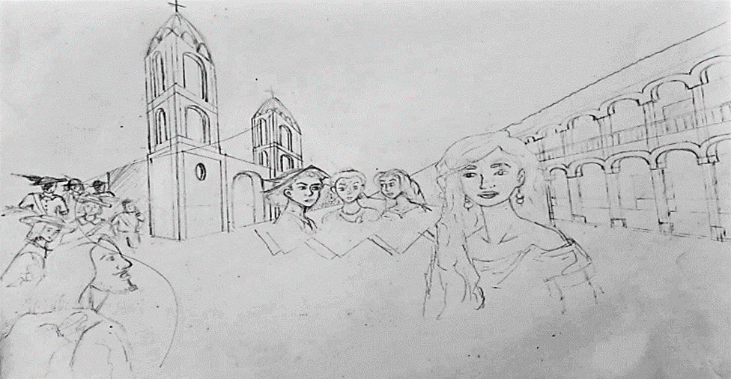

Cada uno de los dibujos que se realicen, será distinto dependiendo las características del relato, pero también cada una de las escenas de la obra en la secuencia que se requiera, además de la imaginación de quien lo esté elaborando.

Un guion gráfico o storyboard, como también se le conoce, es una secuencia de imágenes organizadas que sirven como guía para elaborar una historia; a partir de éste se seleccionan los materiales, la iluminación, el tipo de vestuario y escenografía, entre otros elementos que ayudarán a generar un ambiente y atmósfera en la obra.

En el guion gráfico se deben elegir los actos más convincentes y al alcance, éstos se dividirán en escenas. Por ejemplo, si ésta dice que se desarrolla en un bosque tenebroso, se tendrá que definir con qué elementos se puede recrear y, además, que sea tenebroso.

También pensar en el contexto y reflexionar acerca de los elementos de vestuario o utilería que se pueden necesitar para la representación de una leyenda.

Y si piensas que no eres un gran dibujante, no debes preocuparse, pues lo importante no está en el dibujo, sino en los detalles que sirvan como guía.

A continuación, observa el siguiente video realizado por la alumna Margarita acerca del storyboard.

- Video. Storyboard.
https://youtu.be/xAuL-k2xFP0

¿Observaste lo útil que resulta elaborar un guion gráfico para no perder de vista ningún detalle al momento de representar una obra?

Esto permite corregir o mejorar los elementos que se necesitarán.

Has finalizado la sesión. No olvides que para mantener vivas las leyendas, debes transmitirlas, así que comparte con tus familiares lo que aprendiste.

Para conocer más, puedes consultar tu libro de Lengua Materna 2, en donde encontrarás información que enriquezca lo aprendido.

El Reto de Hoy:

Con la información anterior y lo que aprendiste en esta sesión, realiza en tu cuaderno el storyboard de la representación escénica de una leyenda que elijas para después presentarla.

¡Buen trabajo!

Gracias por tu esfuerzo.

Para saber más:
Lecturas
https://libros.conaliteg.gob.mx/secundaria.html

